**Universidad de Costa Rica.**

**Curso de Administración de Bases de datos.**

**Mario Quirós Luna B76090**

**Laboratorio 1**

**Comandos MSSQL:**

**Spwho**: Devuelve la información de la sesión que se encuentra activa en el momento.

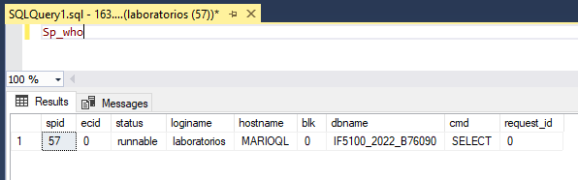

**Spwho2**: Devuelve l información de la sesión que se encuentra activa en el momento, pero con más información, como lo es CPUTime y DiskIO.

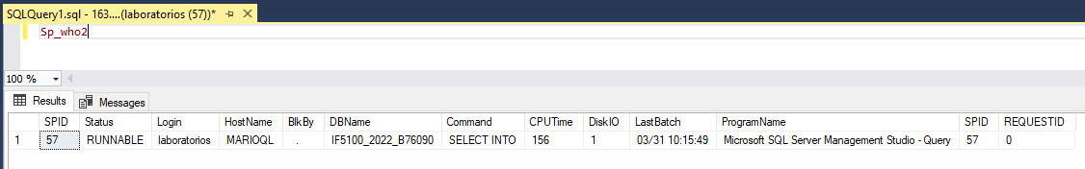

**sys.dm_exec_connections**: Muestra información de las conexiones establecidas con SQL Server.

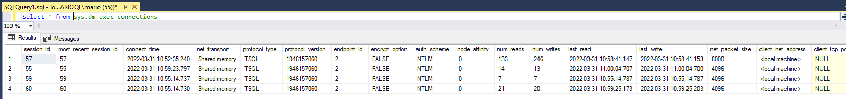

**Sys.sysprocesses**: Muestra los procesos que están corriendo en la instancia de SQL Server.

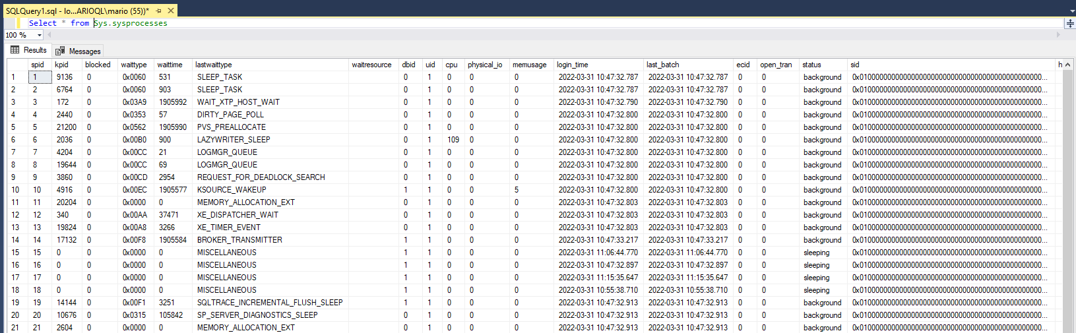

**@@version:** Retorna información sobre las versiones de SQL Server.

En este caso muestra la versión de la instalación actual.

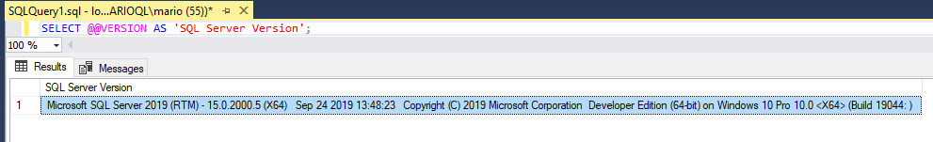

**Sys.databases:** Contiene la información de cada base de datos que se encuentra en la instancia de SQL Server que se encuentra corriendo.

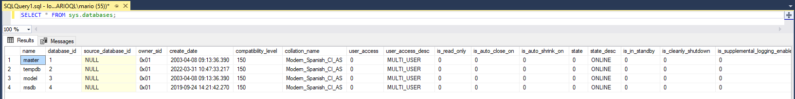

**Comandos PostgreSQL:**

Spwho -> **pg_user**

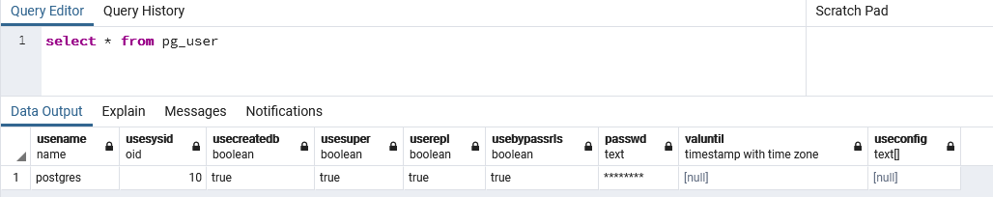

Spwho2 -> No encontre equivalente

(Sys.dm_exec_connections - Sys.sysprocesses) -> **pg_stat_activity**

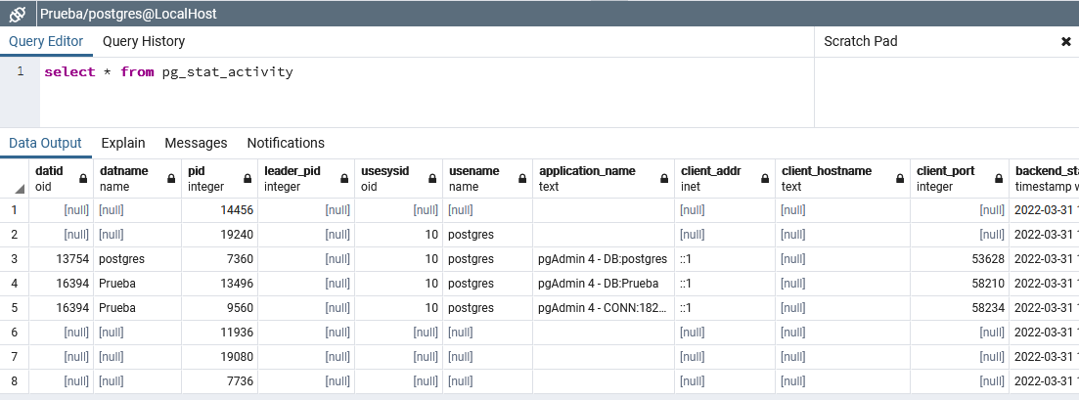

@@version -> **version()**

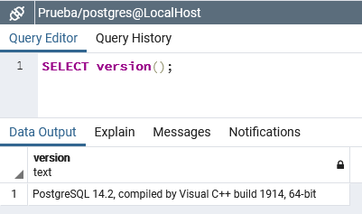

Sys.databases -> **pg_database**

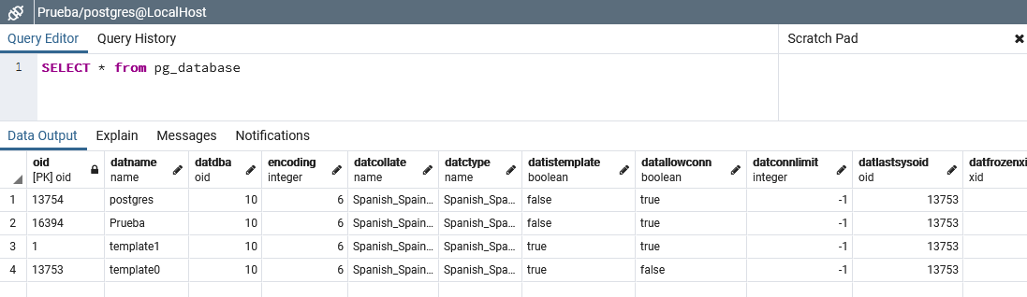

**Bibliografía:**

Dieter, D. (2010, 20 junio). *Using sp_who*. SQLServer Planet. <https://sqlserverplanet.com/dba/using-sp_who>

PostgreSQL. (2018). *PG_User.* PostgreSQL Documentation. <https://www.postgresql.org/docs/9.3/view-pg-user.html>

*sys.sysprocesses (Transact-SQL) - SQL Server*. (2022, 14 marzo). Microsoft Docs. https://docs.microsoft.com/en-us/sql/relational-databases/system-compatibility-views/sys-sysprocesses-transact-sql?view=sql-server-ver15

Techonthenet. (2003–2022). *PostgreSQL: Find Users in PostgreSQL*. PostgreSQL: Find Users in PostgreSQL. <https://www.techonthenet.com/postgresql/questions/find_users.php>

*Which version of PostgreSQL am I running?* (2012, 5 diciembre). Stack Overflow. https://stackoverflow.com/questions/13733719/which-version-of-postgresql-am-i-running